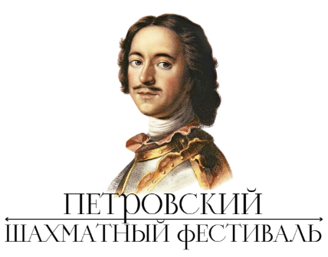
Объявление

12 июня (понедельник) с 17.00
в Воронежском областном шахматном клубе
в рамках Петровского шахматного фестиваля
состоится блицтурнир с обсчетом Рейтингов ФШР и ФИДЕ

Швейцарская система, 11 туров, контроль 3 мин. + 2 сек.
Непосредственная регистрация 12 июня с 16.00 до 17.00.
Открытие в 17.00. Жеребьевка в 17.00. Начало 1 тура в 17.15.
Закрытие ориентировочно в 20.30.

Не прошедшие непосредственную регистрацию до 17.00
включаются в турнир со 2 тура, с результатом в 1 туре «минус».

Взнос за участие - 900 рублей. МГ от взносов освобождаются.
ММ, МС, МФ, шахматисты из Воронежской области – 500 рублей.
7 основных призов, спецпризы: женщины, юниоры до 18, 14, 10 лет, ветераны.
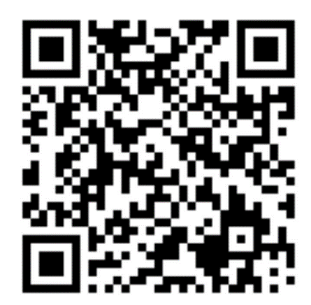
Обязательна предварительная регистрация
По QR-коду
по ссылке https://forms.yandex.ru/u/6454c4b190fa7b2de57b39b2/

